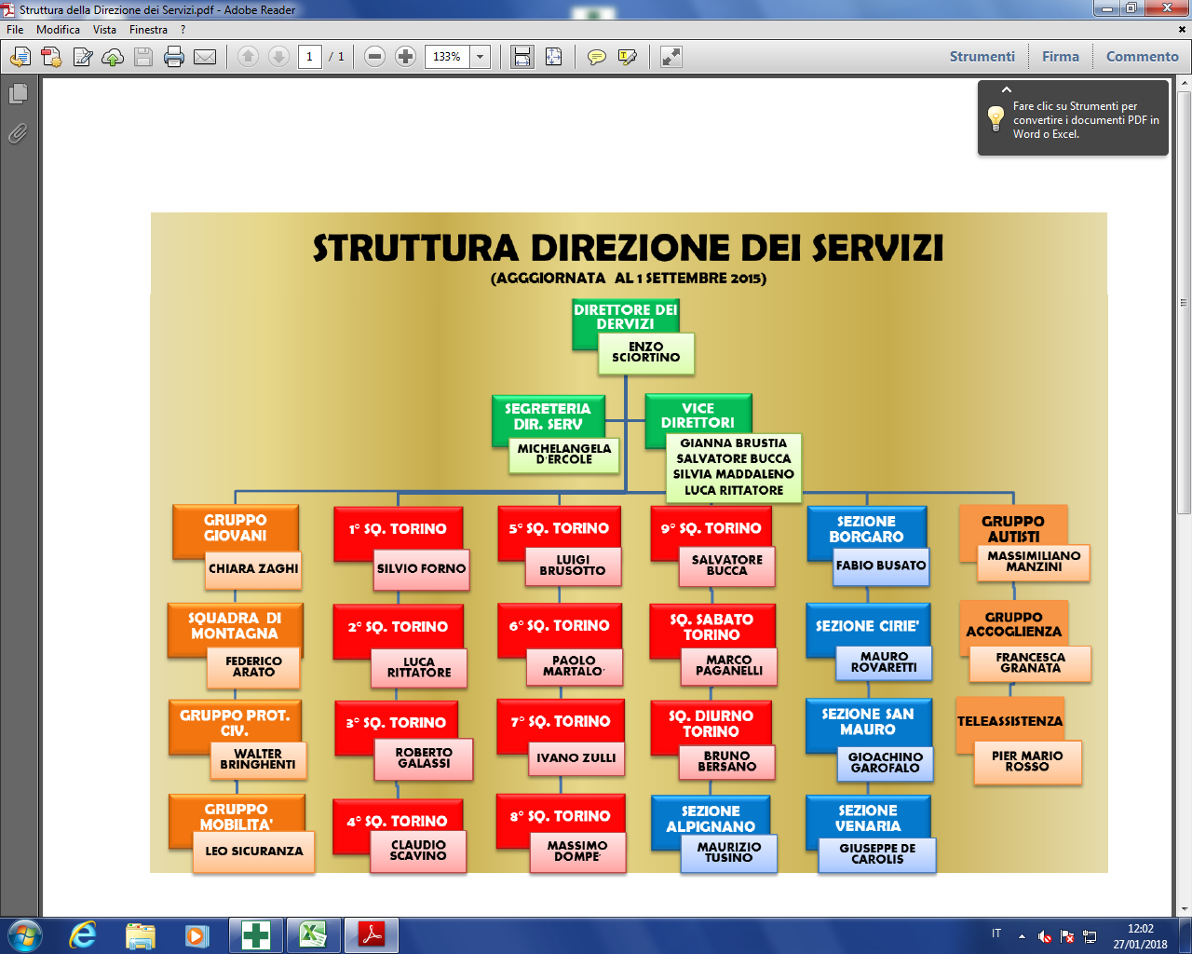

**SALVATORE BUCCA**

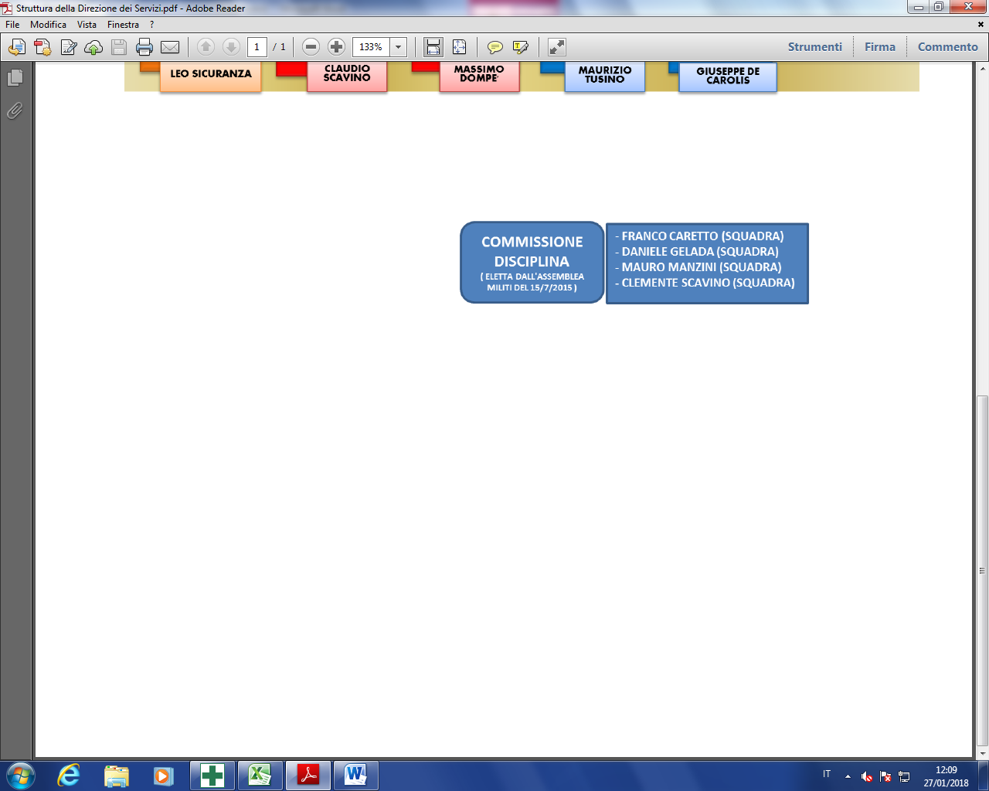

**MASSIMO TORTIA**

**FLAVIO MAURUTTO**

**MARIO ZAVATTERI**

**BRUNO BERSANO**

**FRANCO CECCHINI**

**CLAUDIO SCAVINO**

**LEO SICURANZA**

**GIULIANO TONDO**